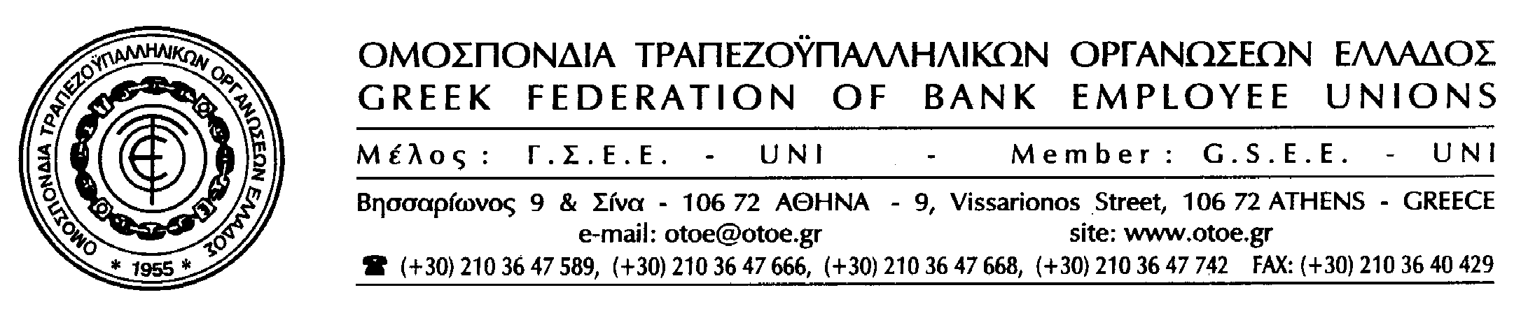
Αθήνα, 11 Οκτωβρίου 2011

ΕΝΗΜΕΡΩΤΙΚΗ ΣΥΝΑΝΤΗΣΗ
ΤΗΣ ΟΤΟΕ ΜΕ ALPHA BANK ΚΑΙ EUROBANK
ΓΙΑ ΤΗ ΣΥΓΧΩΝΕΥΣΗ ΤΩΝ ΔΥΟ ΤΡΑΠΕΖΩΝ

Ομαλά δήλωσαν ότι εξελίσσονται οι διαδικασίες της συγχώνευσης των δύο τραπεζών Alpha Bank και Eurobank, οι δύο Διευθύνοντες Σύμβουλοι κ.κ. Δ. Μαντζούνης και Ν. Νανόπουλος στη σημερινή συνάντησή τους με την ΟΤΟΕ.
«Εμείς κάνουμε τη δουλειά μας ανεξάρτητα από το δυσμενές οικονομικό κλίμα, που επικρατεί στη χώρα μας» τόνισαν χαρακτηριστικά.
Η ΟΤΟΕ διατύπωσε τις θέσεις της, που αφορούν στην αναγκαιότητα διασφάλισης της προοπτικής του εγχειρήματος της συγχώνευσης των δύο τραπεζών, με στόχο τη συμβολή τους στην οικονομική ανάκαμψη και στη στήριξη των ελληνικών νοικοκυριών και επεσήμανε την ανάγκη προστασίας των θέσεων εργασίας και των εργασιακών δικαιωμάτων με την αξιοποίηση όλων των εργαζομένων.
Η απάντηση των κ.κ. Δ. Μαντζούνη και Ν. Νανόπουλου ήταν ότι οι οικονομίες κλίμακας, που θα προκύψουν από τη μείωση του λειτουργικού τους κόστους, δεν αφορούν στις θέσεις εργασίας, αλλά θα κινηθούν σε άλλα επιχειρηματικά πεδία, με στόχο την ανάπτυξη της νέας τράπεζας και τη θετική συμβολή της στην οικονομία και στην πορεία της χώρας και τόνισαν ότι «δεν ξεκινήσαμε τη διαδικασία της συγχώνευσης για να κάνουμε απολύσεις. Η αξιοποίηση δε των εργαζομένων θα γίνει με αυστηρά αξιοκρατικά κριτήρια, ανεξάρτητα από την τράπεζα προέλευσης».
Η ΟΤΟΕ, ζήτησε τη συγκρότηση μικτής επιτροπής τραπεζών και συλλόγων, προκειμένου να αντιμετωπιστούν τα εργασιακά ζητήματα και επεσήμανε ότι «στις μέρες της οικονομικής, κοινωνικής και πολιτικής ρευστότητας και ανασφάλειας, που ζούμε όλοι μας, ο διάλογος και η κοινή δράση για την επίτευξη κοινών στόχων και σκοπών είναι επιβεβλημένος».
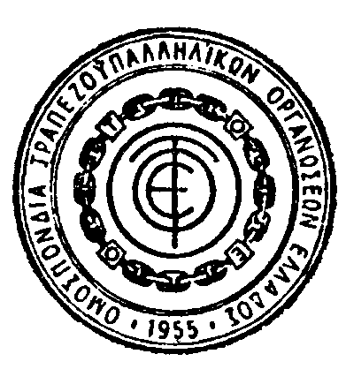
Τέλος, έγινε σαφές ότι ο διάλογος με την ΟΤΟΕ θα συνεχιστεί σε όλη τη διάρκεια των διαδικασιών της συγχώνευσης, με στόχο, από πλευράς ΟΤΟΕ, τη στήριξη της Οικονομίας, της Κοινωνίας και της Εργασίας.
ΤΟ ΓΡΑΦΕΙΟ ΤΥΠΟΥ της ΟΤΟΕ

